E-MAIL BEVESTIGING AFSPRAAK
[LOGO]
www.laatjevaccineren.be

Beste <voornaam> <naam>,

Je afspraak voor een vaccinatie tegen het coronavirus COVID-19 is bevestigd. We zijn blij dat je komt. Hoe meer mensen zich laten vaccineren, hoe meer groepsimmuniteit we opbouwen en hoe sneller we dit virus onder controle krijgen.

Hierbij je e-ticket.

Je eerste vaccinatie krijg je op: <dagnaam, dd-maand-yyyy>, om <uu.mm> uur.
Je tweede vaccinatie krijg je op: <dagnaam, dd-maand-yyyy>, om <uu.mm> uur.

Vaccinatiecentrum <naam vaccinatiecentum>
<centr straatnaam> < centr nummer>
<centr postcode> <centr gemeente>

Wat moet je doen op de dag van je vaccinatie?
- Breng mee:
  - Je uitnodigingsbrief en e-ticket
  - Je identiteitskaart
- Draag een mondmasker: een chirurgisch of een stoffen masker, geen bandana of sjaal.
- Je krijgt een vaccinatie in je bovenarm. Draag hiervoor makkelijke kleding.
- Kom alleen, behalve als je hulp nodig hebt.

Met vriendelijke groeten,
<naam vaccinatiecentrum>

[E-TICKET]
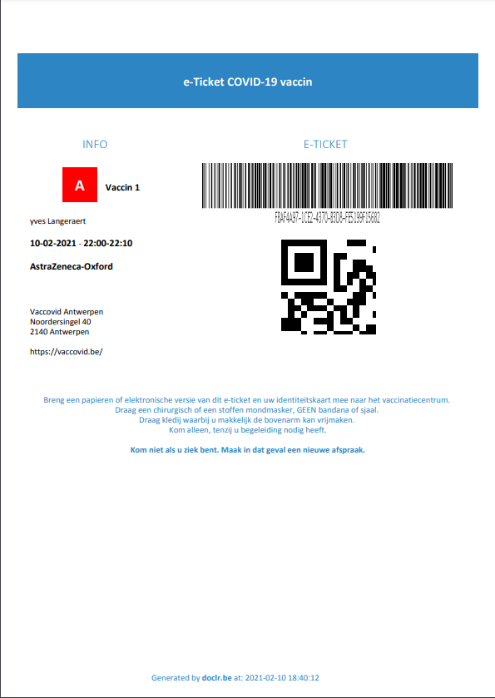

E-MAIL HERINNERING AFSPRAAK
[LOGO]
www.laatjevaccineren.be

Beste <voornaam> <naam>,

Vergeet je afspraak morgen voor een vaccinatie tegen COVID-19 niet. <dagnaam, dd-maand-yyyy>, om <uu.mm> in <naam vaccinatiecentum>, <centr straatnaam> < centr nummer>,<centr postcode> <centr gemeente>.

Vergeet niet: wat moet je doen op de dag van je vaccinatie?
- Breng mee:
  - Je uitnodigingsbrief en e-ticket
  - Je identiteitskaart
- Draag een mondmasker: een chirurgisch of een stoffen masker, geen bandana of sjaal.
- Je krijgt een vaccinatie in je bovenarm. Draag hiervoor makkelijke kleding.
- Kom alleen, behalve als je hulp nodig hebt.

Tot binnenkort,
<naam vaccinatiecentrum>

E-MAIL ANNULATIE AFSPRAAK
[LOGO]
www.laatjevaccineren.be
Beste <voornaam> <naam>,

Je afspraak voor vaccinatie tegen het coronavirus COVID-19 op <dagnaam, dd-maand-yyyy>, om <uu.mm> in <VCnaam> werd geannuleerd.

Met onderstaande gegevens kan je een nieuwe afspraak maken om je te laten vaccineren tegen Covid-19. Gebruik je vaccinatiecode: <vaccinatiecode>
- Surf naar <URL>
- Of bel <telnummer>.

Heb je nog vragen?
- Surf naar <www.laatjevaccineren.be>
- Bel naar het informatienummer van de Vlaamse overheid: 1700

Met vriendelijke groeten,
<naam vaccinatiecentrum>

